Predmatematická gramotnosť

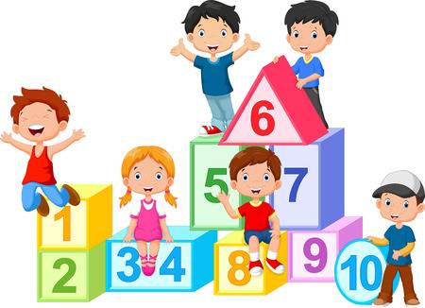

Rozvoj predmatematickej gramotnosti je dôležitý pre všestranný rozvoj dieťaťa a neskôr jeho pripravenosť k vyučovaniu matematiky v škole. Na rozvoji predmatematickej gramotnosti sa podieľa mnoho schopností a zručností z oblasti: motoriky, zrakového vnímania, sluchového vnímania, vnímania času, vnímania priestoru a reči.
Rozvíjanie predmatematických predstáv v rámci predškolského vzdelávania spočíva predovšetkým vo vytváraní rôznorodých vzdelávacích podnetov a poskytnutí dostatočných príležitostí k rozvíjaniu množstva schopností a zručností. Taktiež k získaniu potrebných vedomostí, ktoré sú neskôr predpokladom k zvládaniu učiva matematiky a tým aj vytváraním pozitívneho vzťahu k matematike. Úspešnosť sa zvyšuje pri dobrom pochopení a upevnení si základných pojmov, osvojením jednoduchších zručností, ako podklad pre riešenie ťažších úloh.
Predmatematické predstavy sa prelínajú takmer všetkými aktivitami – jazykové, telesné, estetické atď. V materskej škole sú deti pripravované na školskú matematiku cielene prostredníctvom hry a každodenných činností.

Výkony v matematických schopnostiach ovplyvňujú faktory:
- rozvinutá hrubá a jemná motorika (pohyb, manipulácia s predmetmi)
- rozvinutá priestorová orientácia (východisko pre geometriu aj aritmetiku – orientácia v číslach a radách)
- rozvinutá orientácia v čase, časovej postupnosti, rozlíšenie príčiny a následku, predvídanie následného kroku
- rozvinutá reč (porozumenie slovám, ich významu, ich aktívnemu používaniu – pojmy porovnávania, zaradenia, triedenia, množstva)
- rozvinuté zrakové vnímanie (celok a jeho časti, rozlíšenie detailu, polôh predmetov a obrázkov)
- rozvinuté sluchové vnímanie a vnímanie rytmu (ovplyvňuje chápanie číselných radov)
- schopnosť koncentrácie na úlohu, ktorá súvisí s krátkodobou pamäťou

Vývojová škála:
3-4 ročné deti:
- najdôležitejšie sú pre ne manipulačné činnosti, pri hrách začíname budovať pojmy ako: malý, veľký, krátky, dlhý, vysoký, nízky, menej, viac, všetky, žiadne a pod..
- taktiež pojmy z oblasti priestorovej orientácie: hore, dole, vpredu, vzadu, nižšie, vyššie a pod.
- z oblasti triedenia: podľa farieb, veľkostí, vlastností (v tomto veku triedime podľa jedného kritéria)
4-5 ročné deti:
- platí to isté čo u detí 3-4 ročných
- pridávame ale vytváranie nadradených pojmov – hračky, oblečenie, ovocie, dopravné prostriedky
- usporiadanie 3 prvkov podľa veľkosti, výšky, diaľky, množstva
- osvojujú si množstvo do 5
- osvojujú si geometrické tvary – kruh a štvorec
5-6 ročné deti:
- je potrebné sa zamerať na grafomotorické činnosti – ovplyvní to písomný prejav, zápisy v matematike, rysovanie
- dôležitá je zraková diferenciácia (správne písanie a čítanie číslic)
- zraková analýza a syntéza (uvedomenie si častí a celku)
- priestorová orientácia (prvý, posledný, medzi, pred, za, vpravo, vľavo a pod.)
- orientácia v čase (ráno, večer, na obed, dni v týždni, ročné obdobia)
- pojmy ako: niektoré, žiadne, rovnako, menej, viac, spolu
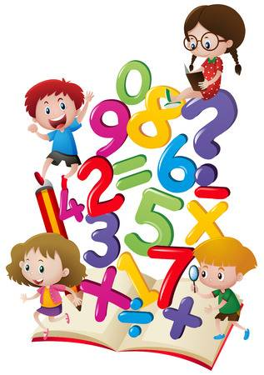
- nadradené pojmy: patrí, nepatrí do skupiny
- usporiadanie 5 prvkov (najbližší, najrýchlejší, najpomalší a pod.)
- napočítať do 6
- geometrické tvary (kruh, štvorec, trojuholník, obdĺžnik)

Pred začiatkom nástupu do ZŠ by dieťa malo:
- dobre rozumieť inštrukciám a bežnému rozhovoru
- interpretovať príbeh alebo rozprávku
- definovať význam pojmu
- nadobudnúť rytmus
- vyhľadať tvár v pozadí
- rozoznávať zhodné a nezhodné dvojice, ktoré sa líšia detailom
- poskladať obrázok z niekoľkých častí
- poznať videné obrázky
- ukázať a pomenovať hore, dole, vpravo, vľavo, vpredu, vzadu a pod.
- zoradiť obrázky podľa postupnosti deja
- začína sa orientovať v dňoch a týždňoch
- priradiť činnosti, ktoré sú typické pre ročné obdobie
- samostatne ukázať a pomenovať predmety spojené s pojmami – rovnako, menej, viac
- zoradiť a pomenovať prvky podľa veľkosti
- poznať, čo do skupiny patrí, nepatrí
- triediť podľa kritérií
- určiť množstvo do 6
- ukázať a pomenovať tvary – kruh, štvorec, obdĺžnik, trojuholník
- prejavovať záujem o činnosti
- dokázať sa sústrediť
- byť samostatné
- vydržať pracovať v kľude

Poďme sa hrať ☺
Pomocou týchto činností môžeme rozvíjať predmotorickú gramotnosť u detí.

- Manipulačné činnosti spojené s verbálnymi podnetmi a budovaním pojmov
- porovnávanie (rovnako, menej, viac)
- zaradenia (najmenší, najväčší)
- triedenia (čo patrí do skupiny, podľa kritéria) množstvo (číselná rada),
- tvary (kruh, štvorec, trojuholník, obdĺžnik)

- Činnosti zamerané na získavanie schopností orientácie v priestore s verbálnymi podmetmi a budovaním pojmov
- hore, dole, vpredu, vzadu, prvé, posledné, na predmetoch, obrázkoch, na tele, pri pobyte vonku, pri prezeraní knižiek

- Činnosti zamerané na vnímanie času, uvedomenie si postupnosti s verbálnymi podnetmi a budovaním pojmov
- najskôr, neskôr, dni v týždni, ročné obdobia, denné časové úseky –ráno, na obed, večer, radenie obrázkov podľa časovej následnosti

- Činnosti zamerané na zrakové vnímanie a pamäť
- vyhľadávanie tvarov
- odlišovanie zhodných a nezhodných dvojíc (zraková diferenciácia)
- skladanie obrázkov z niekoľkých častí (puzzle)
- doplňovanie chýbajúcich častí obrázku (zraková analýza a syntéza)

- Činnosti zamerané na napodobovanie rytmu
- vyťukávanie, vytlieskávanie, pískanie, rytmické nástroje

- Činnosti zamerané na koordináciu oči – ruka
- labyrint, obkreslovanie podľa návodu, prepletanie otvorov so šnúrkov

- Činnosti na rozvoj krátkodobej pamäti
- radenie predmetov podľa predchádzajúceho slovného pokynu
- opakovanie rozprávaného príbehu, básničky, rozprávky

Zdroje:
https://www.mslaudova.cz/files/pages/7-projekty-ms/projekt-predmatematicka-gramotnost_1_-pdf.pdf
https://wiki.rvp.cz/Kabinet/Ucebni_texty/P%C5%99ed%C5%A1koln%C3%AD_pedagogika/Rozvoj_p%C5%99edmatematick%C3%A9_gramotnosti

Pracovné listy:
Vyfarbite podľa predlohy.
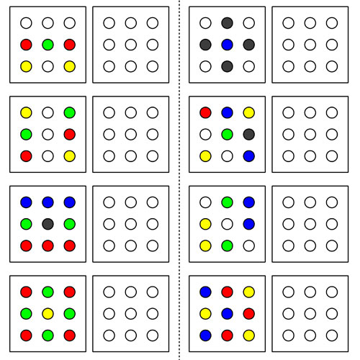

Koľko kruhov, štvorcov, obdĺžnikov a trojuholníkov vidíme na obrázku hradu?
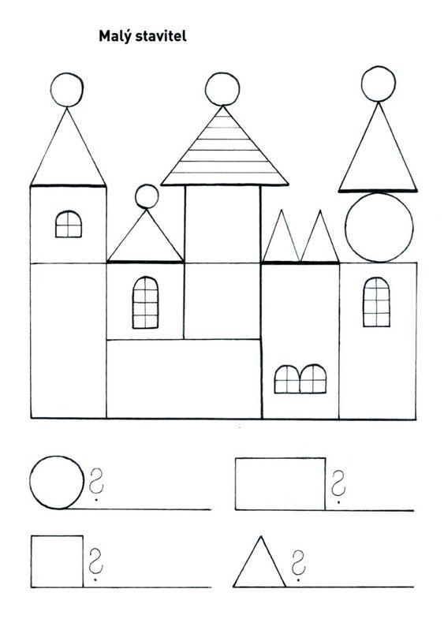

Vyfarbite geometrické tvary, podľa vzoru tvarov v hornom obdĺžniku.
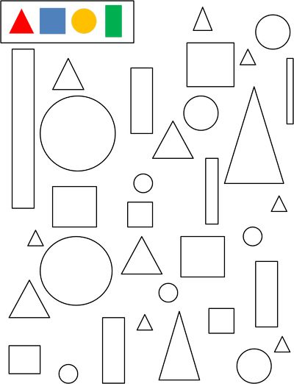

Porovnávanie: Zakrúžkujte skupinu, v ktorej je toho viac.
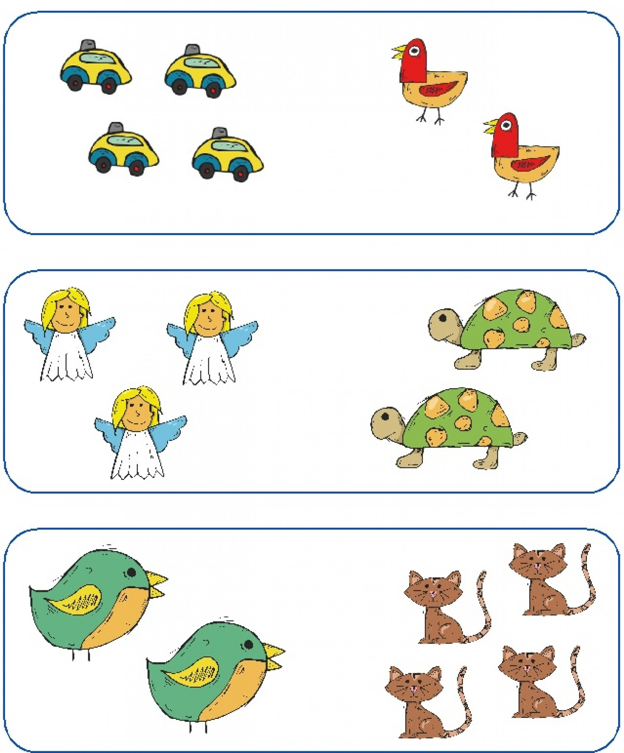
Zdroj: internet

Porovnávanie:
1. zakrúžkujte dlhší plot
2. zakrúžkujte kratšiu ceruzku
3. zoraďte obrázky od najmenšieho po najväčšie
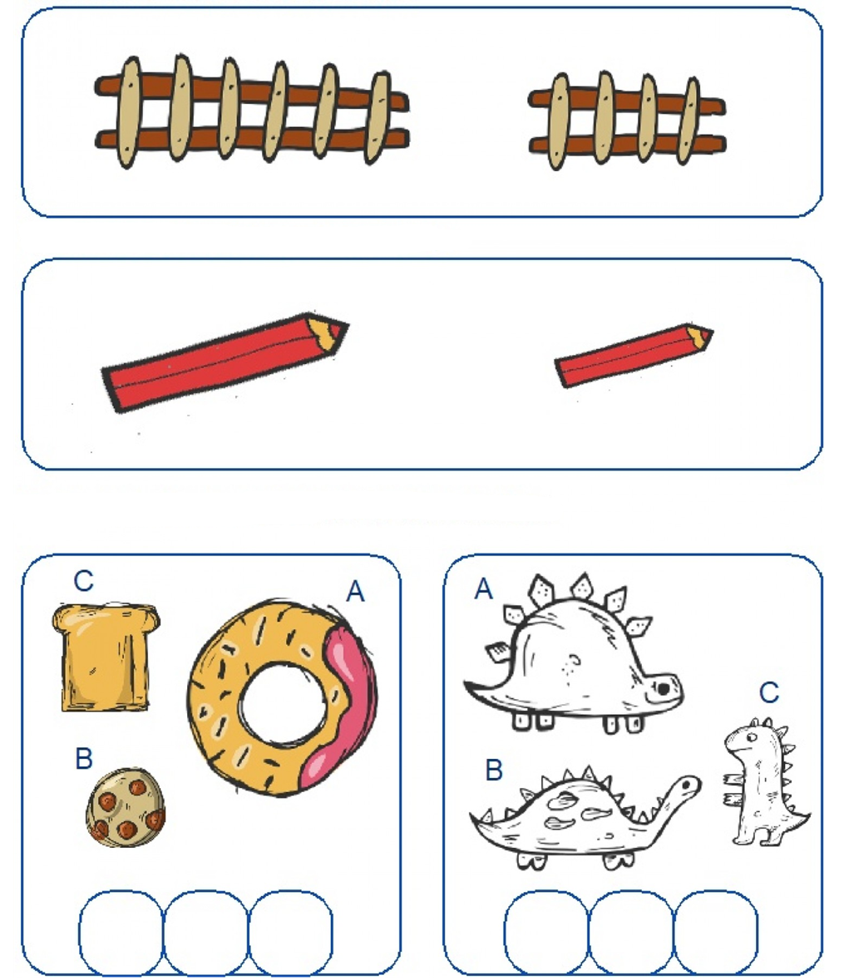

Zdroj: internet
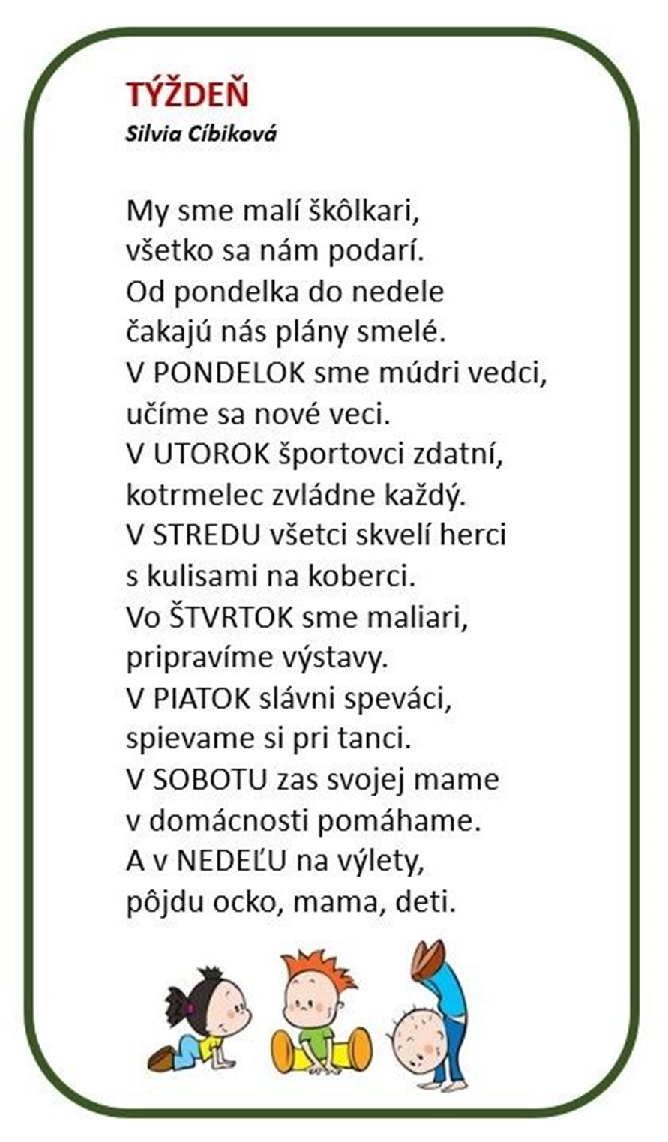
Zdroj: internet
Vyfarbite podľa predlohy.
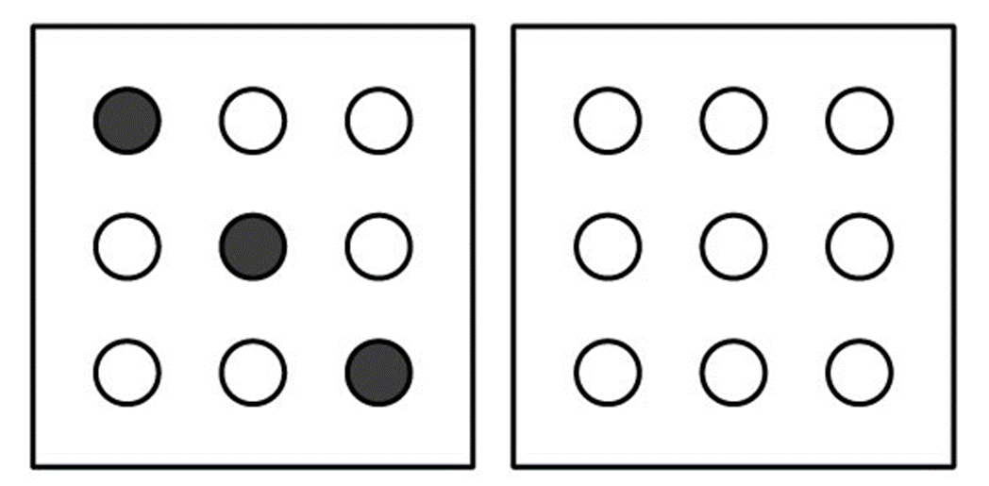

Nájdite správnu cestu k banánom.
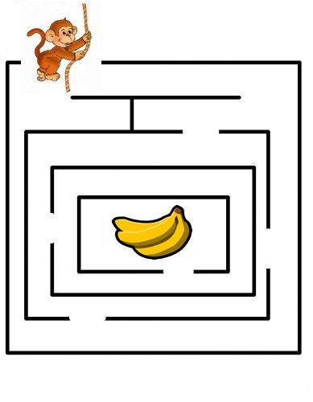

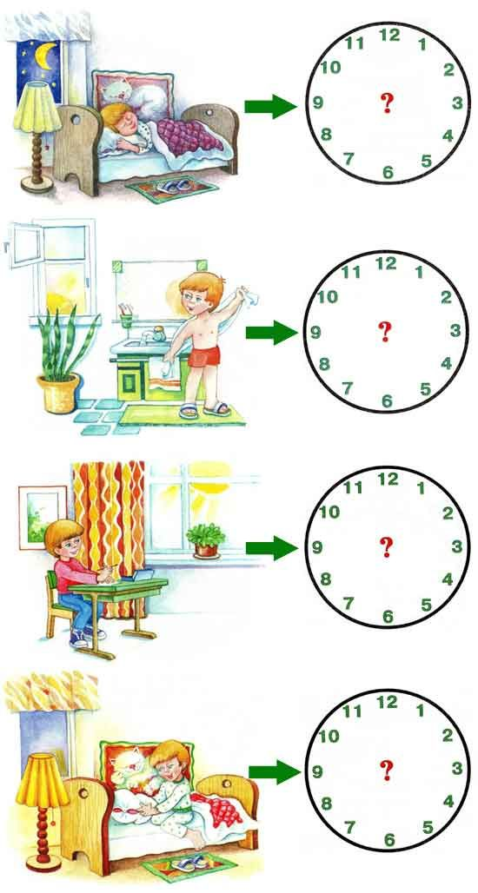
Vyfarbite podľa predlohy v dolnom riadku.

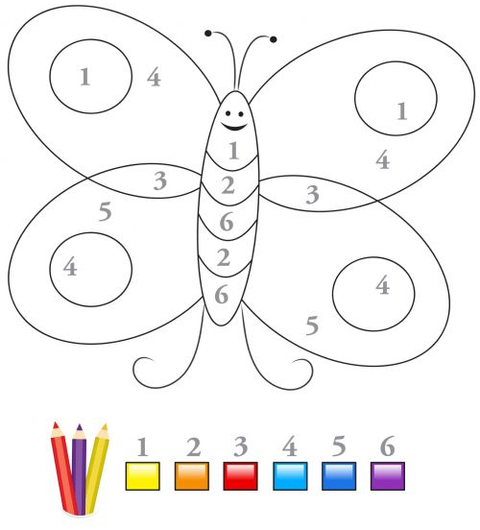
Zdroj: internet

Doplňte správne čísla.
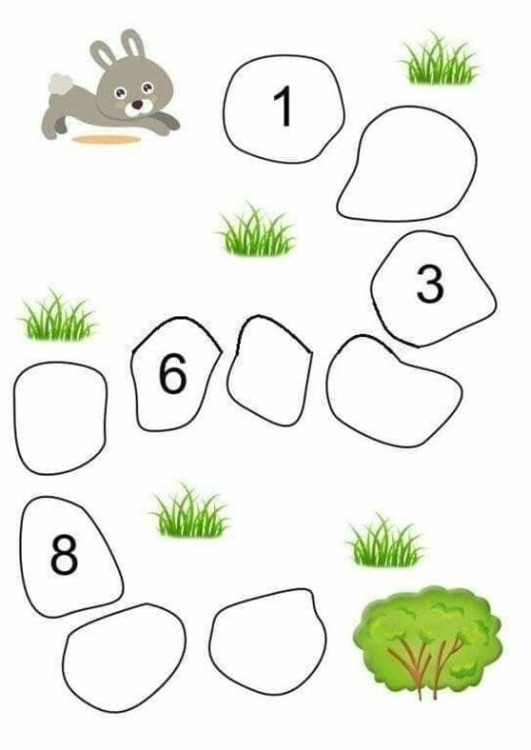

Priraďte správne obrázky k číslam.
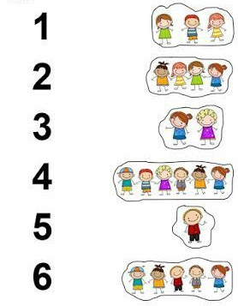
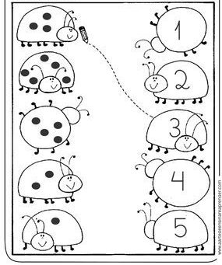

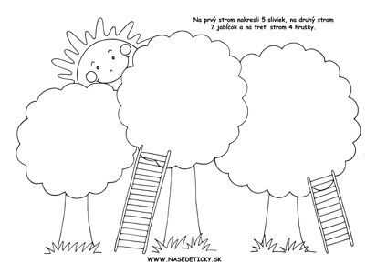
Zdroj: internet

